**Pintos Project 2: User Program (2)**

담당 교수 : 문의현

이름 / 학번 :

개발 기간 :

1. **개발 목표**

* 해당 프로젝트에서 구현할 내용을 간략히 서술

기본 파일 시스템에 필요한 시스템 콜을 구현한다. file system코드를 수정할 필요가 없기 때문에, create, remove, open, close, filesize, read, write, seek, tell을 구현할 때, 시스템 콜 API를 최대한 이해하여 활용한다. fd descriptor와 system call, synchronization 등이 주요 개발 내용이다.

1. **개발 범위 및 내용**
   1. **개발 범위**

* 아래 각 항목을 구현해야 하는 이유, 혹은 구현 시 기대되는 결과를 간략히 서술

1. File Descriptor

파일 디스크립터를 구현함으로써, file pointer에 대한, 즉, 파일에 대한 추상화가 가능해진다. 이를 테이블로 관리하게 되면, 간단한 정수로 struct file*를 받아올 수 있고, 이를 활용하여 파일을 열고, 읽고 쓰고, 닫는다. 중요한 것은 이렇게 file descriptor table이 있음으로써, 스레드 별로 열린 파일을 관리할 수 있다는 것이다.

2. (이번 프로젝트에서 구현해야 하는) System Calls

이번 시스템 콜을 구현함으로써, 파일을 만들고, 삭제하고, 열고, 읽고, 쓰고, 닫고, 파일의 사이즈를 얻고, (파일을 읽거나 쓸 부분을 가리키는) 파일 포지션을 조정하고, 현재의 파일 포지션 위치를 확인할 수 있게 된다. 읽기와 쓰기는 이전의 표준입출력에 더하여 추가로 구현한다. 이를 통해 핀토스의 기본 파일 시스템이 완성된다.

3. Synchronization in Filesystem

파일에 내용을 읽고 쓰는 과정에 해당 파일을 다른 스레드가 접근하여, 읽는 도중에 수정되거나, write 중에 또 다른 스레드가 write하는 경우는 공유 자원 접근의 문제로서, reader-writer문제이다. 이렇게 critical section에 여러 접근을 허용하면 race condition이 발생하기 때문에 이를 lock을 통해 막아줘야 한다. true pararelism으로 멀티 스레딩을 구현하는 것은 아니기 때문에, 하나의 락을 두고, 얽기와 쓰기의 수행은 한 스레드가 lock을 획득하여 혼자서만 수행하도록 구현한다.

* 1. **개발 내용**
* 아래 항목의 내용만 서술

1. File Descriptor: 구현에 이용할 자료구조와 선택한 이유를 서술

파일 디스크립터를 구현하기 위해 스레드 내에 struct file* 배열을 선언하였다. malloc을 통해 필요한대로 동적 할당하는 방법도 있지만, 이렇게 하는 것이 따로 free를 하지 않아도 되어 구현이 편하고 코드가 알아보기 쉽다. 또한, 파일이 열고 닫히는 것이 많이 반복될 때, 메모리를 할당하고 해제하는 overhead없이 fd table을 관리할 수 있다. 개수 제한이 명확하고, 코드가 쉽고, fd를 통해 fp로 인덱스 접근하는 것이 편하다.

2. System Calls: 구현할 각 system call에 대해 간략히 서술 (하나의 system call 당 최대 3문장으로 간략히 설명; 3문장을 넘길 정도로 길게 작성하지 말 것)

create: file의 이름으로 된 파일을 만든다. 사이즈는 파라미터로 전달한 initial_size가 된다. 이름이 NULL인 경우가 있기 때문에 유의해야 한다.

remove: file의 이름으로 된 파일을 삭제한다. 성공과 실패 여부에 따라 bool 값을 return한다.

open: file을 열어주고 새 fd에 파일 포인터를 저장하고, 새 fd를 반환한다. 파일을 열 때, 문제가 있는 경우 -1을 return한다. 같은 파일을 열어도 매번 새로운 fd를 할당하여 준다.

close: file을 닫아주는 것이다. open에서 열린 fp를 file_close api 호출을 통해 삭제해주고, file descriptor table에서 해당 fp를 비워주도록 한다.

filesize: fd를 받아 파일의 크기를 return한다.

read: file을 읽고 읽은 만큼을 return한다. 잘못된 fd 혹은 잘못된 버퍼 주소가 전달되는 등 문제가 생기는 경우 exit(-1)로 처리한다. 락을 걸어 동기화해준다.

write: file에 쓰고 쓴 만큼을 return한다. 잘못된 fd 혹은 주소가 전달되는 경우 exit(-1)로 처리한다. 락을 걸어 동기화해준다.

seek: 해당 fd를 통해 fp에 접근하여 맨 앞부터 position만큼으로 pos(file position)를 이동한다.

tell: 해당 fd를 통해 fp에 접근하여 파일의 pos(file position)를 return한다.

3. Synchronization in Filesystem: Lock, Semaphore를 어떻게 이용할 수 있는지 각각에 대해 설명 (다른 방법을 서술해도 되지만 lock과 semaphore는 반드시 포함해야 함)

lock과 semaphore는 lock은 하나의 스레드만이 자원을 획득하고 풀어준다는 점에서 다르다. read에서 read_semaphore를 통해 reader의 수를 관리하며, 읽는 중에 쓰기가 일어나지 않게 할 수 있다. reader의 수가 0이 되었을 때, write_lock이 획득될 수 있게 구현할 수 있다. 하지만, 파일별로 구현하여 완전한 muti-threading이 되는 경우가 아니기 때문에, naive하게 하나의 lock으로 read와 write를 통제하였다. acquire lock, release lock을 읽거나 쓰는 것의 전후에 배치하여 구현한다.

1. **추진 일정 및 개발 방법**
   1. **추진 일정**

* II. A. 개발 범위를 포함하여 구현 내용에 대한 일정 작성

TODO:

핀토스 매뉴얼, project description 확인 -> 스레드 구조체 수정 -> fd 관리 관련 함수 추가 -> 스레드 생성 시 fd 초기화 등 스레드 관련 문제 해결 -> open, close … 등 syscall 구현 -> read, write의 동기화 문제 해결 -> 컴파일 오류 해결 -> 테스트 관련 디버깅

~11/8: 매뉴얼을 읽고 이해, 구현 설계 작성

~11/11: file descriptor 관련 자료구조, 추가함수 구현, 스레드 생성 시 fd 초기화 구현

~11/13: 제시된 syscall 구현, read, write의 동기화 구현

~11/16: 나머지 구현, 컴파일 오류 해결, 테스트 디버깅 1(wait 등의 문제 추가 해결)

~11/17: 테스트 디버깅 2 (bad-read, multi-oom 등 해결)

* 1. **개발 방법**
* II. B.의 개발 내용을 구현하기 위해 각각에 대해 다음 사항들을 포함하여 설명
  + 수정해야하는 소스코드
  + 수정하거나 추가해야 하는 자료구조
  + 수정하거나 추가해야 하는 함수

소스코드, 자료구조, 함수를 포함하여 이후 연구결과 B.의 부분에서 다루게 되므로, 여기서는 소스코드와 자료구조, 함수를 명시하고 간단히 설명한다.

II. B. 1. File Descriptor의 개발에서는 thread.h, thread.c, process.c, process.h을 수정한다. file descriptor table 자료구조를 추가하고, table에 fp를 담아 file descriptor를 관리하는 함수 fd_to_fp(), create_fd()를 구현한다.

II. B. 2. System Calls의 구현에서는 syscall.h, syscall.c에 각각의 system call에 맞게 새로운 함수들을 추가해야 한다. 예를 들어 SYS_READ에는 read()가 수행되는데, 이 read()를 구현한다. 각 함수에서 시스템 콜 라이브러리(system call api)를 이용해야 한다. 메모리 참조 문제를 해결하기 위해 check_address_byte()를 추가하고, check_address()를 NULL도 잡도록 수정한다. 추가로, 출력 오류를 바로잡기 위해 exception.c 또한 exit(-1); 코드를 넣어 수정하였다.

II. B. 3. Synchronization in Filesystem은 syscall.c에 struct lock을 전역변수로 선언하도록 한다. 그 외에 추가로 필요한 자료구조 혹은 함수는 없다. 다만, wait 관련 이슈가 발생했기 때문에 그 해결과정에서 thread.c의 remove_child()라는 프로젝트 1에서 이미 구현했던 함수를 수정하였다.

1. **연구 결과**
   1. **Flow Chart**

* II. B. 개발 내용의 각 3가지 항목에 대하여 Flow Chart 작성

수기로 작성하였습니다.

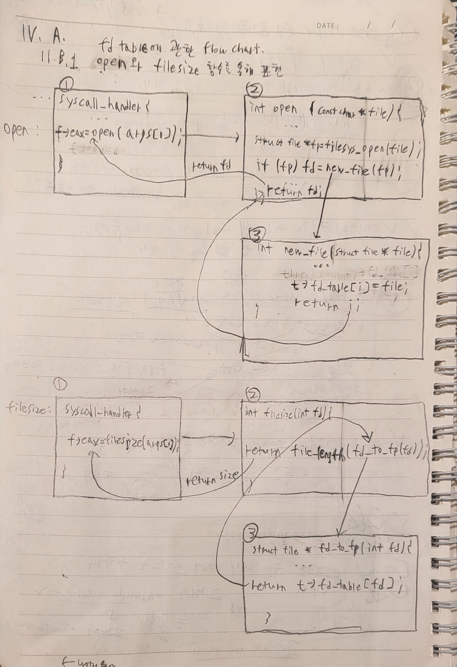

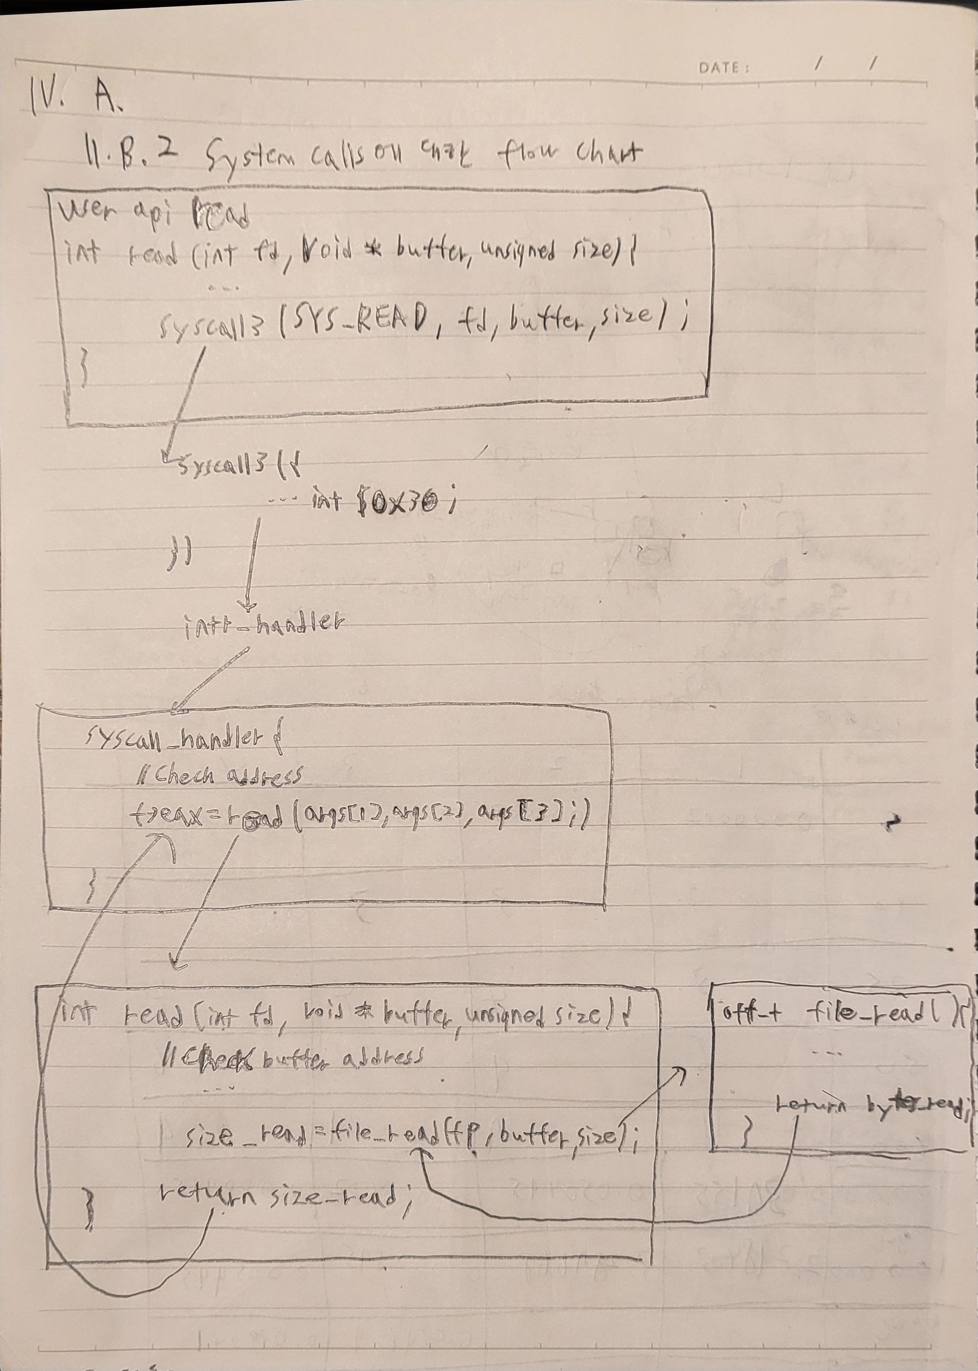

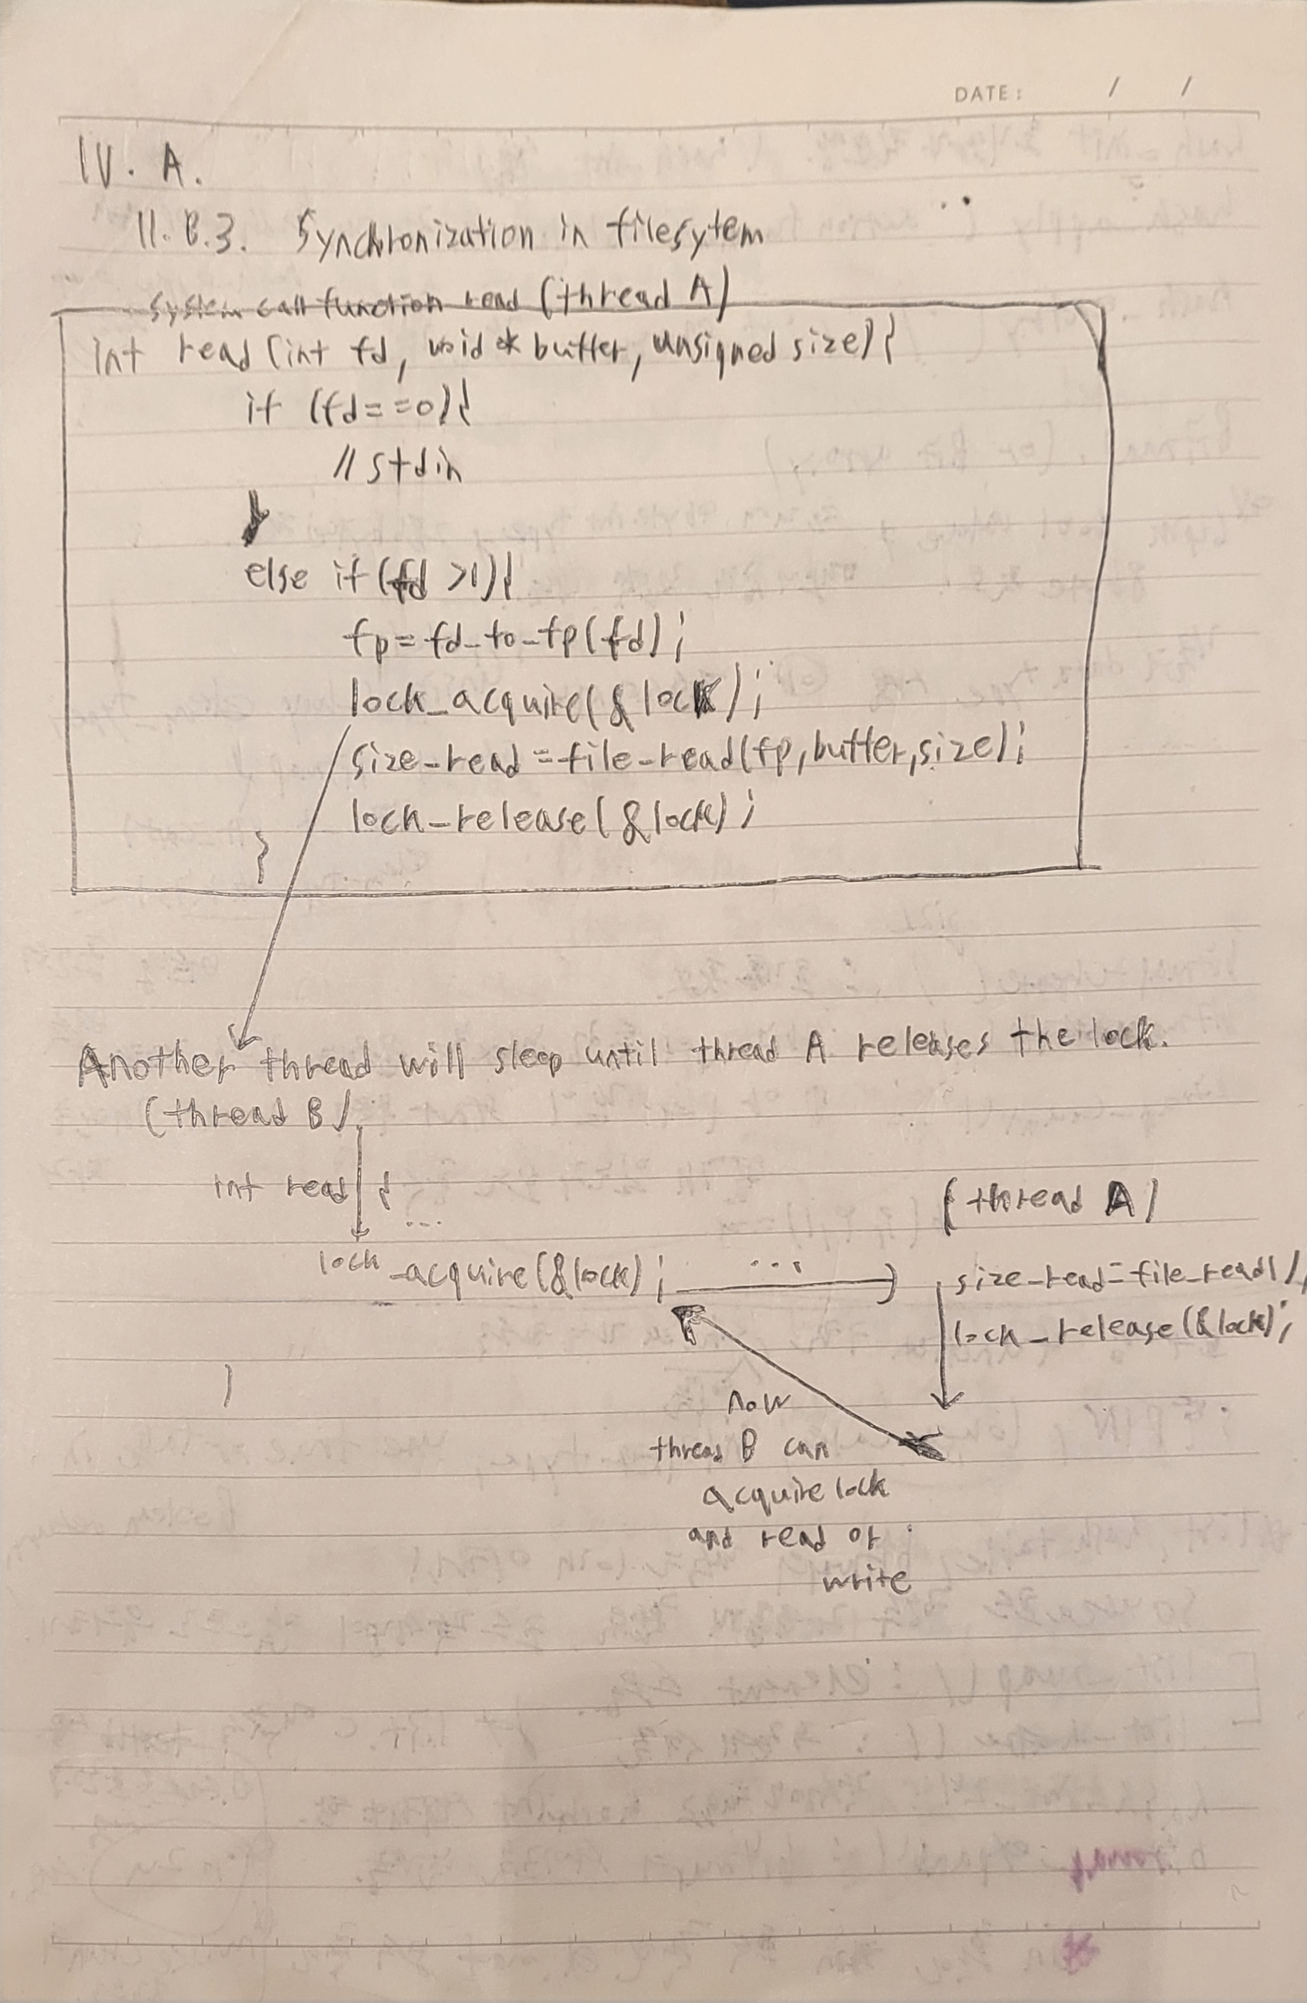

* 1. **제작 내용**
* II. B. 개발 내용의 각 3가지 항목에 대하여 실직적으로 구현한 코드의 관점에서 작성 (구현 내용, 알고리즘 등을 명확히 서술할 것)
* 구현에 있어 Pintos에 내장된 라이브러리나 자체 제작한 함수를 사용한 경우 이에 대해서도 설명
* 개발 중 발생한 문제나 이슈가 있으면 이를 간략히 설명하고 해결한 방식에 대해 설명

먼저, II. B. 1. File Descriptor을 구현하기 위해 thread.h에서 thread descriptor 자료구조(struct thread)에 file descriptor table 자료구조를 추가하였다. struct file* fd_table[FD_MAX]와 같이 선언하였다. 또한, thread.c에서 fd table관련 초기화를 하도록 하였고, file descriptor가 추가된 후 close가 불리지 않고 종료되는 경우의 메모리 누수를 막기 위해, 종료 시 열린 fd가 있다면 모두 thread_exit 내에서 닫아주도록 하였다.

process.h, process.c를 수정하였는데, 여기에 fd table 관리에 필요한 함수를 추가하였다. fd_to_tp()는 등록되어 현재 열려 있는 fd인 경우 struct file*를 반환하게 되고, 그렇지 않은 경우 NULL을 return한다. 이 함수는 fd를 받는 read, write, close 등에 쓰인다. 또한, new_file() 함수는 유효한 파일 포인터를 받아 현재 스레드의 fd table에 새 fd에 등록하는 함수이다. 해당 fd 정수값을 반환하게 된다.

위 1번을 개발할 때 발생한 작은 이슈는 잘못된 fd 중에서도 FD_MAX가 넘어가는 정수값이 fd_to_fp 함수의 파라미터로 전달된 경우이다. 처음 fd_to_fp 함수를 구현할 때는 예외처리를 하지 않았지만, read-bad-fd 등의 테스트에서 실패하는 것을 보고 함수를 수정하였다. 즉, 메모리 참조 관련 segfault가 일어나는 것을 확인하였고, if (fd < 0 || fd>=FD_MAX) return NULL;을 fd_to_fp에 추가하였다.

II. B. 2. System Calls의 구현에서는 syscall.h, syscall.c에 각각의 system call에 맞게 함수를 구현해야 한다. 예를 들어 SYS_READ에는 read()가 수행되는데, 이 read()를 구현한다. 개발해야 하는 각 함수의 기능은 앞서 개발 내용에서 설명하였고, 각자의 함수에서 활용된 시스템 콜 라이브러리(system call api)와 주의해야 할 구현에 대해 설명하고자 한다.

create, remove는 filesys_create(), filesys_remove를 그대로 호출한다. 여기서 create는 생성할 파일 이름을 가리키는 포인터가 NULL일 경우 혹은 잘못된 포인터인 경우 exit(-1)을 통해 종료하도록 한다. 잘못된 포인터라는 것은 NULL, above kernel vaddr, unmapped user vaddr의 경우이다. 이를 확인하는 함수 check_address_byte를 활용한다.

open의 경우에 파일이름 버퍼를 가리키는 포인터를 똑같이 check_address_byte를 호출하여 예외 확인 및 처리(exit(-1)) 해준다. filesys_open()을 통해 파일이 성공적으로 열리면 fd table의 새 fd에 file pointer를 등록한다. 만약, 현재 스레드의 실행파일 이름과 열린 파일 이름이 같으면, file에 쓸 수 없도록 file_deny_write를 호출하여 준다. 파일 열기에 실패하거나 file descriptor table에 등록하는 것이 실패한 경우 -1을 return한다.

filesize, seek, tell의 경우 앞서 말한 기능을 수행하게 하도록 file_length, file_seek, file_tell 등을 그대로 호출해주면 된다.

(read, write의 구현은 이 다음에 상술할 synchronization과 겹치기 때문에 synch 부분을 빼고 설명합니다.)

read는 먼저 읽어온 내용을 쓸 버퍼에 대한 포인터가 올바른지 check_address_byte를 호출하여 확인한다. buffer+size-1까지도 안전한지 확인한다. 그 후, fd ==0의 stdin의 경우 input_getc()를 통해 size(최대)만큼 읽는다. 다른 유효한 fd의 경우 해당 파일 포인터로 file_read()를 호출한다. 이외의 bad-fd에 대해서는 exit(-1)하도록 했다.

write는 먼저 파일에 쓸 내용을 읽어올 버퍼에 대한 포인터가 올바른지 check_address_byte를 호출하여 확인한다. buffer+size-1까지도 안전한지 확인한다. fd ==1의 stdout인 경우 putbuf()를 통해 size만큼 써준다. 다른 유효한 fd의 경우 해당 파일 포인터를 담아 file_write()를 호출한다. 이외의 bad-fd에 대해서는 exit(-1)한다. 추가 내용: 개발 이슈, 테스트 케이스, 널메모리 문제. exit(-1) 문제.

read-bad-fd와 같이 테스트 케이스의 실패가 있었는데, 앞서 설명했듯 fd_to_fp()를 수정하는 것을 통해 해결했다. 큰 이슈는 create, open, exec, read, write-bad-ptr과 같이 bad-ptr 테스트 케이스 5개가 통과하지 않는 문제였다. 테스트 케이스의 소스코드와 read의 parameter를 확인하고, 또한 관련 오류를 검색하였다. 그래서 인자를 확인해서 받은 ‘값이 포인터인 경우’ 그 포인터 또한 주소를 확인해야 한다는 것을 깨닫게 되었다. check_address_byte()라는 함수를 구현하고, 함수별로 포인터 값을 인자로 받는 경우 포인터를 확인하도록 그 함수를 호출하였다. 예를 들어, 버퍼 주소 등이 잘못된 경우(read, write) 등이 해결되었고, 테스트 케이스 5개 모두 해결되었다. 추가적으로, open-null 등의 오류 또한 해결하였다.

다음으로는 bad-read, write, jump 관련 문제가 발생하였다. 잘못된 메모리를 참조하는 문제를 모두 해결하였음에도 문제가 발생하여, 문제를 알 수가 없어 매우 많은 시간을 허비하였다. page_fault 관련 에러가 출력되고 있어서 grade를 위한 출력과 관계가 있다고 생각하지 못했고, 메모리 체크 부분(check_address)을 여러 번 확인하였다. 또한, 메모리 누수 문제 혹은 로직 문제인가 싶어 여타 코드를 확인하였다. 하지만 결국 에러내용인 “Page fault at 0: not present error writing page in user context”을 검색하여 확인한 것은 page_fault 함수에서 exit(-1)을 실행해야 한다는 것이었다. 이에 따라 exit(-1)을 넣어 문제를 해결하였고, bad-관련 테스트케이스가 모두 통과할 뿐만 아니라, 메모리 관련 누수를 잡는 multi-oom 또한 해결되었다.

II. B. 3. Synchronization in Filesystem을 구현하기 위해, struct lock lock을 syscall.c에서 전역변수로 선언하여 read, write관련 critical section에서 활용하도록 한다. 한 스레드만이 읽거나 쓰는 것이 가능하게 된다. critical section 앞에서 lock_acquire()을 하고, 뒤에서 lock_release()를 한다. 즉, file_read, file_write호출 직전과 직후에 각각 lock을 얻고 놓아주는 것이다. read의 input_getc의 경우 따로 lock이 걸리기 때문에 그 부분에는 이러한 처리를 하지 않았다.

발생한 큰 이슈는 syn-read, syn-write에서 테스트 케이스가 통과하지 못하는 것이었다. 테스트 케이스의 출력을 보고 커널 오류가 나는 것을 발견했다. 또한, 출력에서 테스트가 자식 프로세스를 만들고 exit status를 출력하고 있다고 예상이 되어, syn-read.c를 찾아 확인하였다. 그래서 테스트 프로그램이 exec_children 및 wait_children을 통해 여러 자식 프로세스를 만들고 각 child에 대해 wait을 여러 번 호출한다는 것을 확인했다. wait은 process_wait을 호출하고 process_wait은 exit한 자식을 reap한다. (아직 종료되지 않은 경우 기다렸다가 reap하도록 구현했었다.) process_wait 함수를 관찰하다가, 내부에서 호출되는 remove_child() 함수를 확인하니, //list_remove(&c->childelem);과 같이 reap된 child를 children_list에서 빼는 코드가 주석 처리로 빠져 있는 문제를 발견하였다. 주석을 제거하는 것을 통해 커널 오류를 해결할 수 있었고, 수행과 출력이 정상화 되어 syn-read, syn-write를 통과할 수 있었다. synchronization 이외의 부분에서 이와 같은 문제가 생긴 것이다. 이것이 이전에도 wait-twice 오류가 발생했던 이유였고 이것 또한 해결되었다.

* 1. **시험 및 평가 내용**
* make check 수행 결과를 캡처하여 첨부

